ČESKÁ ASTRONOMICKÁ SPOLEČNOST

sekretariát: Astronomický ústav AV ČR, v. v. i., Fričova 298, 251 65 Ondřejov

tel. 775 388 400, info@astro.cz

**Ve středu 18. září časně ráno nastane částečné zatmění Měsíce**

Tiskové prohlášení Fyzikálního ústavu Slezské univerzity v Opavě a České astronomické společnosti č. 311 ze 13. září 2024.

**Ve středu 18. září 2024 v časných ranních hodinách nastane částečné zatmění Měsíce. Bude sice jen malé, ale velmi dobře viditelné. Pro jeho pozorování budeme mít příznivé pozorovací podmínky – Měsíc bude zapadat až v době očima nepozorovatelné polostínové fáze zatmění, úkaz tedy uvidíme prakticky v celém jeho průběhu.**

**Jak vzniká zatmění Měsíce?**

Zatmění Měsíce vzniká při průchodu našeho kosmického souseda zemským stínem. Teoreticky by k úkazu mělo dojít pokaždé, kdy je Měsíc v úplňku a nachází se v tu dobu přesně na opačné straně oblohy než Slunce. Do roka však nastanou maximálně čtyři měsíční zatmění (počítáme-li i nevýrazná polostínová zatmění). Je to způsobeno tím, že dráha Měsíce je vůči rovině zemské dráhy skloněna o přibližně 5° a zemský stín na obloze pokrývá ve vzdálenosti Měsíce kruhovou plochu o úhlovém průměru jen 1,5°. Měsíc proto zemský stín častěji mine a k žádnému zatmění nedojde.

Pokud je měsíční úplněk na obloze od zemského stínu ve vzdálenosti menší než jeho úhlový průměr, můžeme spatřit polostínové zatmění. Kdyby v tom okamžiku na přivrácené straně Měsíce stál nějaký kosmonaut, spatřil by Slunce částečně zakryté tmavou Zemí, obepínanou naoranžovělým prstýnkem naší atmosféry. Polostínové zatmění je očima patrné jen v době, kdy se Měsíc nachází blízko zemského stínu. Vypadá to pak, jako by někdo měsíční úplněk z okraje začadil černým kouřem. Výraznější je zatmění částečné. Při něm se měsíční kotouč nachází zčásti ponořen v plném zemském stínu. A právě toho budeme svědky 18. září.

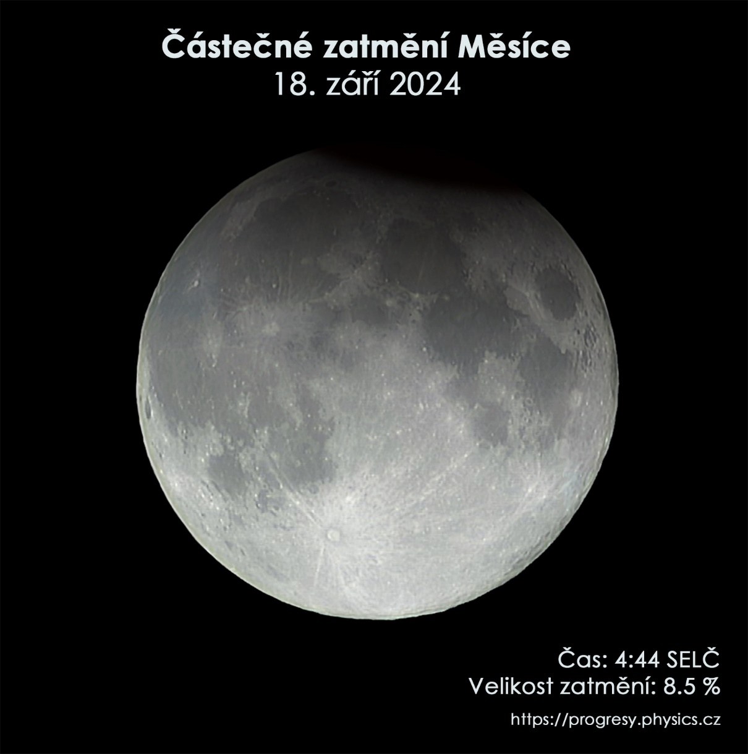

*Simulační snímek maximální fáze zatmění Měsíce 18. září 2024. Zdroj: Petr Horálek/FÚ v Opavě/Stellarium.*

**Jak proběhne zatmění Měsíce 18. září?**

Před samotným zatměním budeme pozorovat celou noc klasický úplněk, který v jeho blízkosti bude doprovázet i jasná planeta Saturn. Až v časných ranních hodinách se Měsíc přiblíží nejdříve k zemskému polostínu (ve 2 hodiny 41 minut SELČ; tato fáze není očima vidět). **Očima rozeznatelného potemnění Měsíce z jeho horního okraje si povšimneme až před 4. hodinou ranní.** Měsíc bude vypadat, jako by byl shora začazený černým kouřem. Jev bude sílit a **ve 4 hodiny 12 minut SELČ začne částečné zatmění Měsíce**. V té době najdeme našeho kosmického souputníka okolo 20° nad jihozápadním obzorem.

*Simulační snímek oblohy během maximální fáze zatmění 18. září 2024. Západně od Měsíce bude také planeta Saturn. Zdroj: Petr Horálek/FÚ v Opavě/Stellarium.*

**Maximální fáze zatmění**, při které bude z pravého horního okraje „ukousnuto“ asi 8,5 procenta průměru měsíčního disku, **nastane ve 4 hodiny 44 minut**. Měsíc najdeme ve výšce okolo 15° nad západojihozápadním obzorem. Jen 3° východně od měsíčního kotouče najdeme v dalekohledu planetu Neptun a 9° západně očima viditelný Saturn. Vysoko nad jižním a jihovýchodním obzorem se v zimních souhvězdích budou nacházet planety Jupiter (v Býku) a Mars (v Blížencích).

**Částečné zatmění Měsíce skončí v 5 hodin 15 minut SELČ**, kdy už také bude svítat. **Celé částečné zatmění potrvá 1 hodinu 3 minuty**. Po této fázi úkazu bude Měsíc pozvolna vystupovat i ze zemského polostínu a klesat k západnímu obzoru. Stále ještě bude z pravého okraje mírně tmavší a vizuálně se bude polostínové zatmění dát sledovat ještě asi 20 minut, tedy do cca 5 hodin 35 minut SELČ. V úplně celém průběhu proběhne zatmění nad obzorem jen v západní polovině Čech, nicméně jeho nejvýraznější část (částečné zatmění a očima viditelné fáze polostínového zatmění) bude pozorovatelná všude v České republice a Slovenské republice.

**Průběh zatmění nad Českem a Slovenskem**

|  |  |
| --- | --- |
| Začátek polostínové fáze * | 02 hod 41 min 02 s SELČ |
| Začátek částečného zatmění | 04 hod 12 min 48 s SELČ |
| Maximální fáze zatmění (8,5 %) | 04 hod 44 min 10 s SELČ |
| Konec částečného zatmění | 05 hod 15 min 35 s SELČ |
| Konec polostínové fáze * | 06 hod 47 min 18 s SELČ |
| Západ Měsíce (Praha) | 06 hod 52 min SELČ |

*\* tato fáze je pozorovatelná těsně před a těsně po částečné fázi zatmění*

**Jak úkaz pozorovat?**

Na pozorování zatmění Měsíce není zapotřebí žádná speciální výbava – úkaz je pozorovatelný volnýma očima i bez dalekohledu. Pokud ale budete mít po ruce malý dalekohled, například triedr, bude možné si lépe prohlédnout měsíční krátery a odhalit, že část Měsíce ponořená v zemském stínu není zcela tmavá, neboť i do této části dopadají slabé paprsky slunečního světla lámané v zemské atmosféře.

Pokud nebude úplně jasno a obloha se přeci jen v průběhu pozorování pokryje jemnou vrstvou oblačnosti (nebude-li tedy úplně zataženo), pořád lze úkaz pozorovat. Dokonce samotné oblaky přecházející před Měsícem mohou vytvořit zajímavé jevy, neboť rozptylují měsíční záření na kapičkách vody či krystalkách ledu, z nichž jsou tvořeny, což obvykle přináší podmínky například pro vznik hala kolem Měsíce, atmosférickou korónu a podobně. Přechod řídkého oblaku může učinit podívanou ještě dramatičtější a fotogenickou. Ostatně úkaz se můžete pokusit vyfotografovat i s krajinou. Pokud počasí dovolí, stojí za to si dopředu naplánovat fotografování, aby se nízko položený zatmělý Měsíc nacházel například za hradem, vzdáleným stromem, štíty hor a podobně. Kompozice se vzdáleným objektem na obzoru může přinést velmi podařený fotografický úlovek. Fotografové mohou své snímky zaslat také do soutěže V zajetí vesmíru, podrobnosti zde: <https://knihovna.obecmokre.cz/v-zajeti-vesmiru>.

**Optická iluze nad obzorem**

Během úkazu můžeme být svědky i zajímavé optické iluze. Měsíc bude v době úkazu už poměrně nízko nad obzorem, a tak se nám může zdát větší. Důvodem je optická iluze, při které náš mozek porovnává velikost Měsíce se vzdálenými objekty na obzoru. V době zatmění sice budeme pozorovat jeden z úhlově větších úplňků v roce – jen necelých 11 hodin po maximu zatmění se Měsíc ocitne nejblíže k Zemi, ve vzdálenosti pouhých 357 283 km, tedy si zaslouží sice neastronomické, ale zažité označení „superúplněk“ – ale to s dojmem „velkého“ Měsíce ani zdaleka nesouvisí tak jako zmíněná optická iluze.

**Další částečné zatmění Měsíce u nás proběhne 14. března 2025.** Z našeho území navíc už za necelý rok, **7. září 2025** v pozdních večerních hodinách za soumraku a na počátku noci spatříme úplné zatmění Měsíce, jedno z nejdelších v tomto desetiletí.

Krátké video o tomto zatmění s průvodcem Petrem Horálkem zde: <https://youtu.be/6JDg4rbsEps>,

**Kontakty a další informace:**

**Mgr. Petr Horálek**  
*PR výstupů evropských projektů FÚ SU v Opavě*  
Email: [petr.horalek@slu.cz](mailto:petr.horalek@slu.cz)  
Telefon: +420 732 826 853

**Pavel Suchan**  
Tiskový tajemník České astronomické společnosti  
Email: [suchan@astro.cz](mailto:suchan@astro.cz)   
Telefon: +420 737 322 815

**RNDr. Tomáš Gráf, Ph.D.**  
Fyzikální ústav SU v Opavě, vedoucí observatoře WHOO! a Unisféry  
Email: [tomas.graf@fpf.slu.cz](mailto:tomas.graf@fpf.slu.cz)  
Telefon: +420 553 684 548

**Bc. Lucie Dospivová**  
Referát pro vnější vztahy SÚ v Opavě  
Email: [lucie.dospivova@physics.slu.cz](mailto:petr.horalek@slu.cz)  
Telefon: + 420 553 684 214

**Zdroje a další zajímavé odkazy:**

[1] [[Kniha Tajemná zatmění (2018, nakl. Albatros)](https://www.albatrosmedia.cz/tituly/47614402/tajemna-zatmeni/)](https://spaceweathergallery2.com/index.php?title=perseid)[2] [Interaktivní mapa zatmění Měsíce 18. září 2024](http://xjubier.free.fr/en/site_pages/lunar_eclipses/xLE_GoogleMap3.php?Ecl=+20240918&Acc=2)  
[3] [ShadowAndSubstance](https://www.shadowandsubstance.com/) – animace nejbližších zatmění po celém světě  
[4] [Eclipse.gsfc.NASA.gov](https://eclipse.gsfc.nasa.gov/) – informace o zatměních na stránkách NASA

Česká astronomická společnost (ČAS) vydává od května 1998 tisková prohlášení o aktuálních astronomických událostech a událostech s astronomií souvisejících. Počínaje tiskovým prohlášením č. 67 ze dne 23. 10. 2004 jsou některá tisková prohlášení vydávána jako společná s Astronomickým ústavem Akademie věd ČR, v. v. i. Archiv tiskových prohlášení a další informace nejen pro novináře lze najít na adrese <http://www.astro.cz/sluzby.html>. S technickými a organizačními záležitostmi ohledně tiskových prohlášení se obracejte na tiskového tajemníka ČAS Pavla Suchana na adrese Astronomický ústav AV ČR, v. v. i., Boční II/1401, 141 31 Praha 4, tel.: 737 322 815, e-mail: [suchan@astro.cz](mailto:suchan@astro.cz).